Занятие 4.
Тема: «Миотерапия и профилактические аппараты в ортодонтической практике».
Задание 1.
- Рассмотрите фото.
- Напишите название статьи и автора, основоположника миогимнастики в ортодонтии:
----------------------------------------------------------------------------------------------------------------------------------------------------------------------------------------
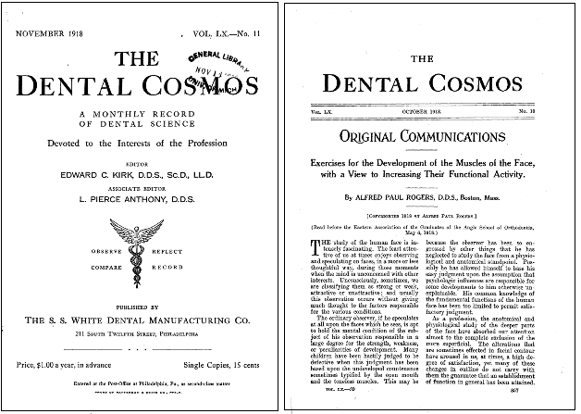

Задание 2.
Начните фразу:
----------------------------- в ортодонтии подразумевает регулярное осуществление комплекса упражнений, направленных на нормализацию тонуса мышц, определяющих положение нижней челюсти, при аномалиях, обусловленных её привычным смещением; нормализацию тонуса мышц, определяющих положение головы, мимических мышц и мышц языка, а также нормализацию функций челюстно-лицевой области, извращение которых сопровождает ту или иную имеющуюся аномалию.

Задание 3.
Заполните таблицу.
Материал соски | Возраст ребёнка | Краткая характеристика соски, включая сроки её замены
Силиконовая
Латексная

Задание 4.
- Назовите форму сосок на рисунке:
А --------------------------------------------------------------
Б ------------------------------------------------------------------
В -------------------------------------------------------------------
- Дайте краткую характеристику процессу кормления с помощью этих
сосок:
А ---------------------------------------------------------------------------------------------------------------------------------------------------------------------------------------Б ------------------------------------------------------------------------------------------------------------------------------------------------------------------------------------- -В ---------------------------------------------------------------------------------------------------------------------------------------------------------------------------------------
А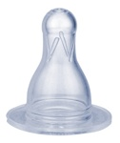Б В 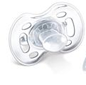

Задание 5.
Заполните таблицу.
Размер соски | Возраст ребёнка | Краткая характеристика пищевого потока (через отверстие соски)
1 размер
2 размер
3 размер

Задание 6.
- Рассмотрите фотографии А, Б, В.
- Назовите предметы на фото А, Б, В:
А -------------------------------------------------------------------------------------------- Б ------------------------------------------------------------------------------------- ------
В -----------------------------------------------------------------------------------------
- Напишите, что ещё можно рекомендовать для стимуляции
прорезывания зубов у детей:
- ------------------------------------------------------------------------------------
- --------------------------------------------------------------------------------- -------
- ----------------------------------------------------------------------------------------

А Б 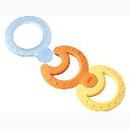 В

Задание 7.
Заполните таблицу.
Вестибулярные пластинки | Возраст ребёнка, прикус | Цель назначения вестибулярной пластинки
Пластинка Stoppy
Стандартная вестибулярная пластинка I размера с красным кольцом
Стандартная вестибулярная пластинка II размера с синим кольцом
Вестибулярная пластинка с заслонкой для языка
Вестибулярная пластинка с бусинкой
Вестибулярная пластинка с козырьком

Задание 8.
- Рассмотрите рисунки А и Б.
- Назовите вид вестибулярной пластинки:
--------------------------------------------------------------------------------------------
-------------------------------------------------------------------------------------------
- Напишите подробно – с какой целью рекомендуют этот вид пластинки:
--------------------------------------------------------------------------------------------------------------------------------------------------------------------------------------------------------------------------------------------------------------------------------------------------------------------------------------------------------------------------------------------------------------------------------------------------------------------------------------------------------------------------------------------------------------------------------------------------------------------------------------------------------------------------------------------------------------------------------------------------------------

А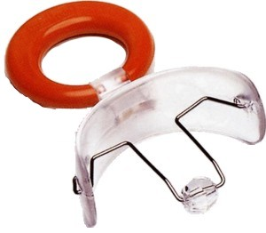 Б 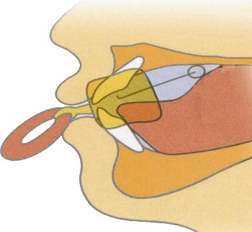

Задание 9.
- Назовите профилактический аппарат на фото В:
----------------------------------------------------------------------------------------
----------------------------------------------------------------------------------------

В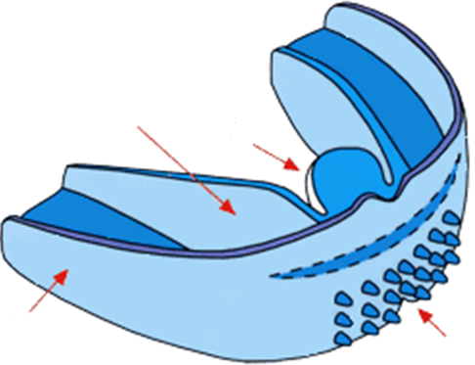
- Заполните таблицу.
Преортодонтический трейнер | Материал | Действие | Время использования ( в сутки), на каких этапах
Трейнер голубого цвета
Трейнер розового цвета

Задание 10.
- Укажите стрелками соответствие между зелёными и чёрными фигурами.

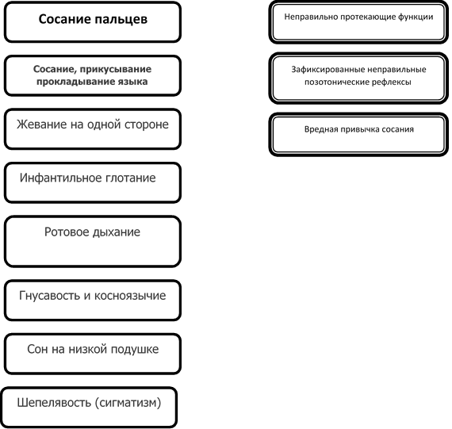
Перекрёстный прикус в боковых участках
Значительная заложенность носа
Скученность во фронтальном отделе нижней челюсти
Открытый прикус во фронтальном отделе
Глубокий прикус
Неправильное положение нижней челюсти (мезиальное, дистальное)
Нарушение артикуляции
Сосание большого пальца
Показания к использованию трейнеров
Противопоказания к использованию трейнеров
Конфликт дети/родители

